Unix & Linux

Índice
Unix 3
Linux 4
Webgrafía 5

Unix
Es el sistema operativo del que proviene Linux, es vejete como el solo, nació en 1971, pero a día de hoy se sigue actualizando.
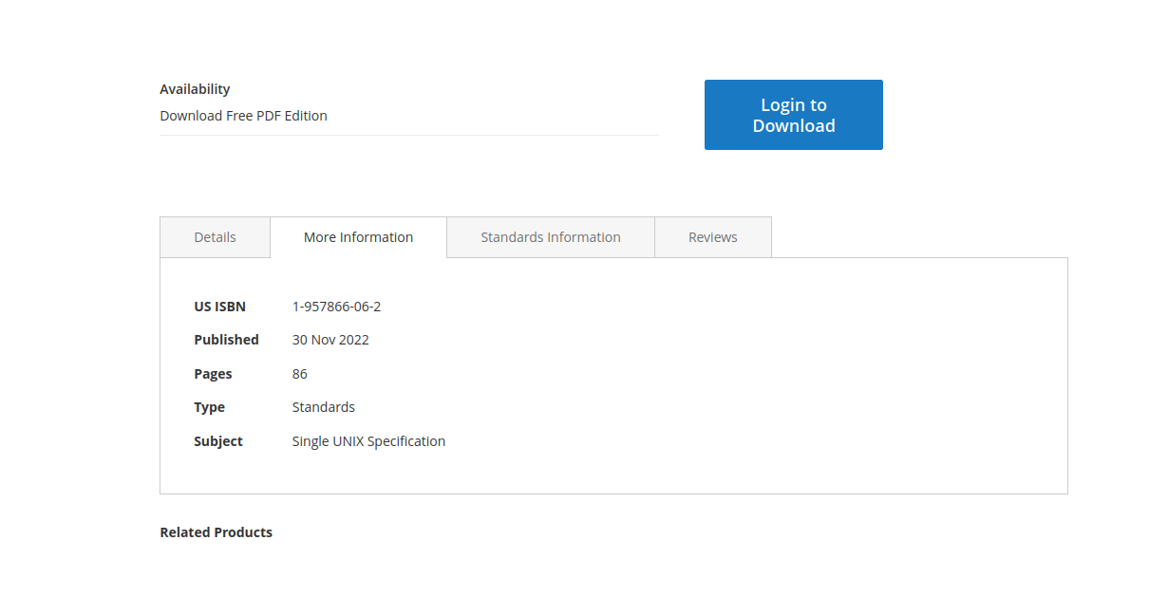
La versión más reciente es del 2022.
Actualmente se suele usar para oficinas y puestos de trabajo, así en corto.
Sus autores hace ya tiempo que publicaron el código fuente de Unix, así que actualmente hay por ahí alguna que otra distro de Unix.
En general, Unix es todo un referente a la hora de hablar de OS y demás.

Linux
Es, un sistema operativo de código abierto, esté deriva de Unix como dije previamente, y a partir de esté se hicieron montones de distribuciones de Linux.
Si bien ambos sistemas son bastante similares, a día de hoy, Linux es un OS bastante popular y decentemente usado, en el ámbito de Pcs tampoco demasiado, pero en el ámbito global contando absoultamente todo, es otra cosa, pues demasiadas cosas derivas directamente de ser distribuciones o incoroporaciones de Linux, en los móviles lo que suele reinar es Linux, en estaciones de trabajo y demás podemos ver servidores, pantallas y demás que trabajan detrás bajo un Linux, y demás.

En lo personal es un sistema operativo que he utilizao’, y puedo decir que está bastante majete, muy específicamente, he usado Ubuntu, con planes de meterme a ver Arc Linux.
Pero esto último no atañe a la tarea.
Linux en general es un sistema bastante majete, del cuál se han echo una cantidad inusipada de distribuciones derivadas de este.

Webgrafía
Página oficial de Unix:
https://unix.org/

Página oficial de Linux:
https://www.linux.org/

Guía de la tarea
https://www.ionos.es/digitalguide/servidores/know-how/unix-vs-linux/

